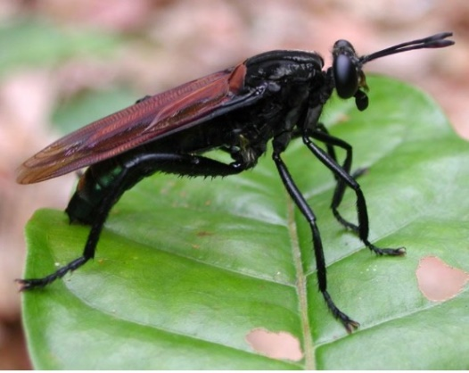
ciências – a importância dos insetos
Os animais invertebrados que possuem cabeça, tórax, abdome e três pares de patas formando o seu corpo são classificados como insetos. Esses se desenvolvem a partir de um ovo e passam por muitas fases conhecidas como intermediárias, até o momento em que chegam a fase adulta. Como exemplo desses animais, podemos citar as formigas, abelhas, pernilongos, moscas, traças, tesourinhas, pulgas, baratas, vespas, percevejos, cigarras, piolhos grilos, entre outros. Eles são estudados pela entomologia, um ramo da biologia que abrange, inclusive, a entomologia econômica, envolvendo os insetos que possuem importância para a agricultura, indústria, entre outros.

Alimentação e habitat

Os insetos são os animais mais abundantes, bem sucedidos e distribuídos entre os terrestres e, segundo estimativas, existem entre 5 e 10 milhões de espécies. Esses invertebrados são os mais importantes, podendo viver em locais secos e alguns deles podem até voar, permitindo que se protejam dos inimigos e capturem suas presas com mais agilidade.
Em todos os habitats, exceto no mar, são muito abundantes, vivendo no solo, nas plantas, em água salobra e doce e, inclusive, sobre outros animais. Se ciclo de vida é curto, mas em compensação multiplicam-se rapidamente.

Importância dos insetos

Muitos insetos, apesar de sua fama, produzem efeitos positivos e trazem benefícios para o ser humano. Como exemplo, podemos citar as abelhas que produzem mel, o bicho-da-seda pela produção da seda, entre outros.
Alguns insetos fazem a decomposição da matéria orgânica, ajudando na decomposição dos cadáveres de animais e plantas. A contribuição destes para o meio ambiente é imensa, pois colabora com a reciclagem dos nutrientes que são essenciais para o metabolismo de qualquer ser vivo.
Além disso, tem papel importante na polinização das plantas que, em sua maioria, depende dos insetos para isso. Os insetos que ajudam nesse processo são as abelhas, vespas, besouros e muitos outros. Sua importância, também, se deve ao fator mais simples da natureza: a cadeia alimentar. Muitos animais como pássaros, peixes, anfíbios, répteis e mamíferos se alimentam dos insetos e, portanto, sem eles estariam extintos.

Malefícios

Apesar de seus benefícios, alguns insetos causam muitos danos à agricultura, fazendo com que agricultores percam plantações inteiras devido às infestações. Nestas plantações, os agricultores começaram a usar inseticidas evitando estas pragas, mas causando a poluição do solo e da água, causando problemas de saúde inclusive para as pessoas. As pragas também estão presentes na pecuária, com a mosca do berne, na transmissão de doenças como a dengue, a malária, a elefantíase e a febre amarela, entre muitas outras.

- Preencha o mapa mental, escrevendo com as próprias palavras cada item a seguir:
Exemplos de insetos:

Alimentação:

Estrutura corporal:

INSETOS
Importância:

Hábitat:

Malefícios:

